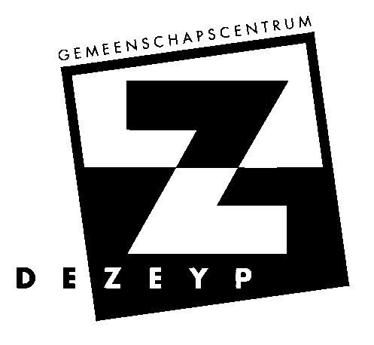
10 februari 2016

UITNODIGING deelname in internationale workshop gegeven door Caroline Rottier

ZET6 en EDUCATHE+

ZET6 werking GC De Zeyp
Sinds een achttal jaren werkt GC De Zeyp, Brussel aan dans en theater met personen met psychische beperkingen. De artistieke leiders in huis zijn Caroline Rottier voor theater en Jeroen Baeyens voor dans. Jaarlijks één of twee producties.
Het project werkt regelmatig samen met een aantal instellingen gespreid over heel Brussel. Sinds 2014 is er ook een vaste kern van 14 personen met beperkingen die samen met drie acteurs een startend gezelschap vormen.
ZET6 internationaal
De Zeyp heeft een traditie van coördineren van en/of participeren in Europese projecten. Zo ook met de werking ZET6. Momenteel zijn we partner in een Erasmus+ project met organisaties uit 8 landen. EDUCATHE+ is een project van 8 organisaties die willen leren van elkaar, vooral door het organiseren van meerdaagse workshops.
De eerste twee workshops waren in Zagreb en in Thessaloniki. De derde workshop zal doorgaan in De Zeyp. In de komende 16 maanden volgen nog workshops in Antalya, Athene, Siracusa, Sofia en Ventspils.

Educathe+ deelname vanuit Vlaamse organisaties
Workshop in Brussel: 15 – 19 maart 2016
Een twintig tal deelnemers uit de partnerorganisaties zullen deelnemen aan deze workshop. De workshop mondt uit in een voorstelling op zaterdagavond in De Zeyp. De artistieke leiding van de workshop is in handen van Caroline Rottier. Voor deelaspecten ervan zullen ook danseres Lisa Gunstone, acteur Krijn Hermans en danser/choreograaf Jeroen Baeyens meewerken.
Inhoudelijke omschrijving
Educathe+ Workshop C3 FRAMES

De workshop C3 FRAMES heeft als onderwerp en uitgangspunt het begrip 'kaders'. Wat zijn kaders? Welke soorten kaders (her)kennen we, welke kaders ervaren we als beperkend, welke werken eerder ondersteunend of verruimend.
Stigmatisering, onderwaardering, discriminatie of uitsluiting vanuit vooroordelen, onwetendheid of angst voor het/de 'onbekende' zijn voor veel mensen werkelijkheid.
Dit gebeurt in het dagelijks leven, op de werkvloer of bij het zoeken naar werk.
De workshop C3 FRAMES heeft als doel tools aan te reiken aan de deelnemers met en zonder (zichtbare) beperkingen, om eigen kwaliteiten en talenten te profileren en kenbaar te durven maken en anderzijds wil deze workshop de blik van de toeschouwer verruimen en een creatieve kijk geven op wat de deelnemers in hun mars hebben.

Het theater wordt bewust gekozen als een veilige plaats waar in alle intimiteit, respect, vertrouwen en vrijheid van denken en doen gewerkt wordt. Het onderzoek begint met het verzamelen van werkmateriaal en informatie in brainstormen en vraaggesprekken met de deelnemers rond het thema 'kaders'. Met de persoonlijke ervaringen, ideeën, gedachten, getuigenissen, gevoelens, onderwerpen die hieruit naar voor komen, gaan we aan het werk.

Theaterimprovisaties, dans en lichaamswerk leren ons onszelf en 'de ander' beter te kennen. Met het materiaal dat tijdens de workshop ontstaat wordt een publiek toonmoment voorbereid. Deze voorstelling bevat een boodschap voor het publiek dat na de voorstelling wordt uitgenodigd tot een vraag en antwoord ronde met de deelnemers.

Meer over Educathe+
Hieronder de doelstellingen en partners van het project Educathe+, gecoördineerd door Ivan Hromatko, Upset Theatre in Zagreb.
Het project loopt van 1 november 2015 tot 31 oktober 2017.
Objectives

With consideration to the target groups and their needs and with expertize of the partners in mind, we have set three tangible objectives by which to address the needs of all sides.
- PWDs: raising self-esteem and self-awareness through non-formal education
- EDUCATORS: enriching through sharing and networking, while extending their knowledge of working for and with PWDs by combining educational and theatre practices
- EMPLOYERS & PUBLIC: raising visibility and raise awareness of the capabilities and employability of PWD
Based in prior experience of the partners, we find that these objectives can be addressed by combining theatre and education. Educational theatre practice which produces public educational performances creates spaces where all prerequisites for improving
problems in education and employment can be met in an inclusive manner.

Partners

- UPSET – coördinator - (vrij vertaald: Educatief theater tegen stigmatisering), Zagreb Croatie, www.upset.hr
- INTEGRĀCIJĀS INKUBATORS (vrij vertaald: broedplaats voor integratie), Ventspils – Letland
- ARATOS - PO.S.PRO.THE.K.T. Aratos o Soleus , (Vrij vertaald: vereniging voor culturele promotie van theater en cinematografische kunst), Thessaloniki-Griekenland, www.theatroaratos.com
- AKDENIZ UNIVERSITY , Antalya – Turkije, http://www.akdeniz.edu.tr
- O.C.E.A.N – (vrij vertaald: Vereniging voor cultuur, educatie en advies), Chaidari-Athene – Griekenland, http://www.oceanorg.gr
- Teatar Tsvete - Sofia – Bulgarije, http://theatretsvete.eu/
- Associazione DiversaMente - Nuovi modelli d'intervento, percorsi di formazione ed informazione sul mondo della disabilità – Siracusa – Sicilië - https://associazionediversamente.wordpress.com/

UITNODIGING
De Zeyp nodigt vijf deelnemers uit Vlaamse organisaties uit om te participeren in deze workshop van Caroline Rottier. Het is een unieke ervaring in een internationale context, geleid door Caroline die al een tiental jaren inclusieve producties maakt.
Voor deze vijfdaagse vragen we een kostenbijdrage (middag maaltijden) van € 120.
inschrijven is een engagement voor de hele periode van vijf dagen, inclusief de voorstelling op zaterdag avond.
Voor de daaropvolgende workshops in het buitenland willen we telkens voor één geïnteresseerde (voorrang voor wie de workshop in Brussel gevolgd heeft) een plaats voorbehouden, naast de eigen artistiek verantwoordelijken van ZET6.
Wie interesse heeft om deel te nemen,
graag een korte motivatie en uw gegevens naar:
Ivo.peeters@dezeyp.be
Naam en voornaam ………………………………………………………………..
Als individu O
of medewerker van (organisatie) O welke………………………………………………………….
Te bereiken via tel./mobiel: ……………………………………………………………………
Korte motivatie waarom deelname in de workshop: ………………………………………………………………
…………………..
…………………….
…………….

